# Danh sách thành viên

Võ Văn Đức 20110635

Nguyễn Khắc Quang Huy 20110651

Ôn Gia Phú 20110697

# DatHang(ThongTinDonHang)

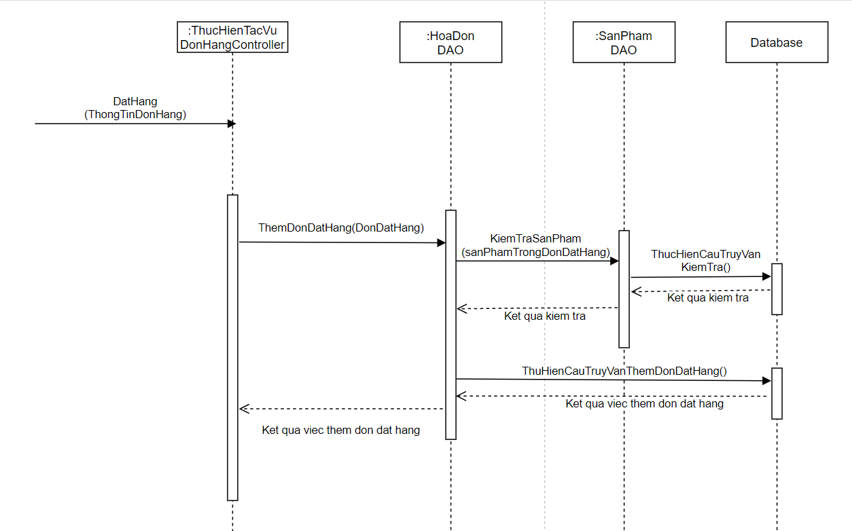

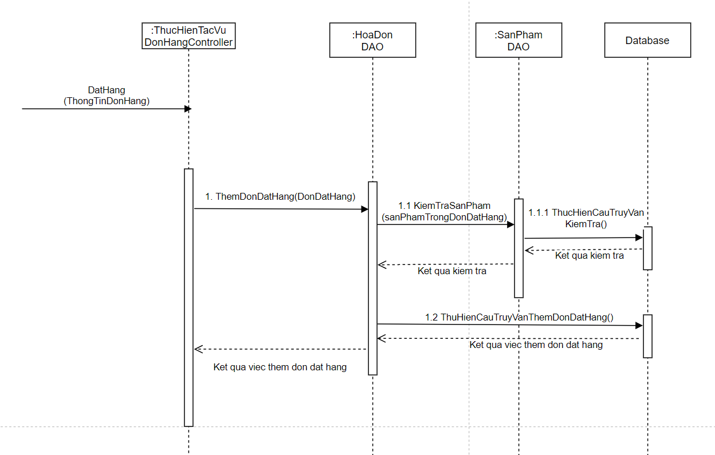

# TimKiem(TenSanPham)

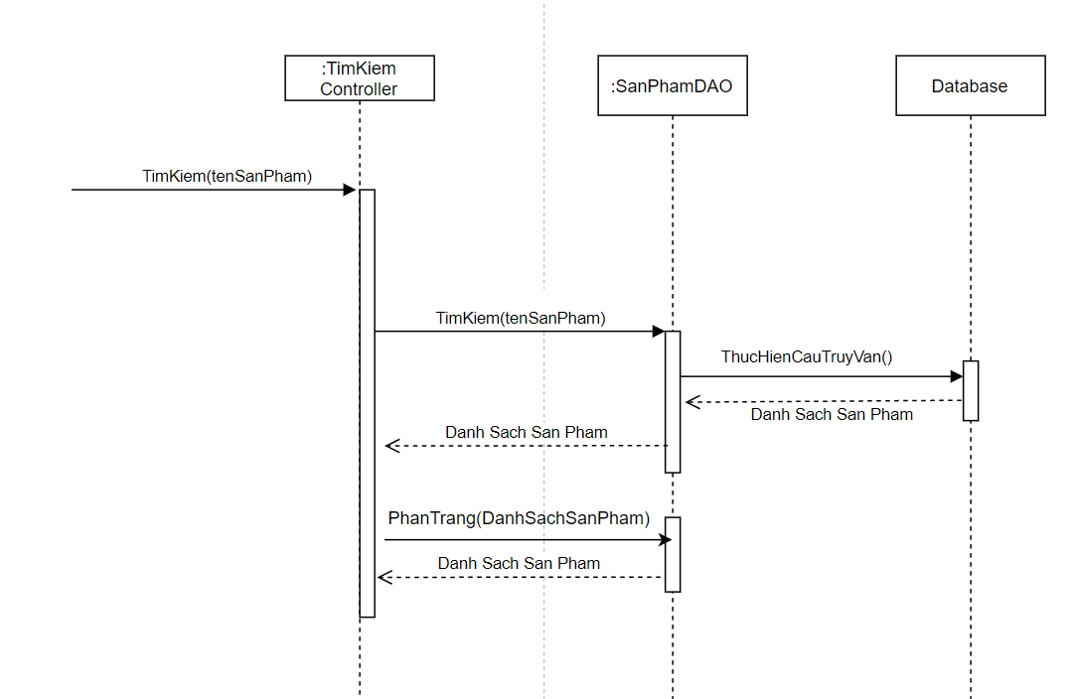

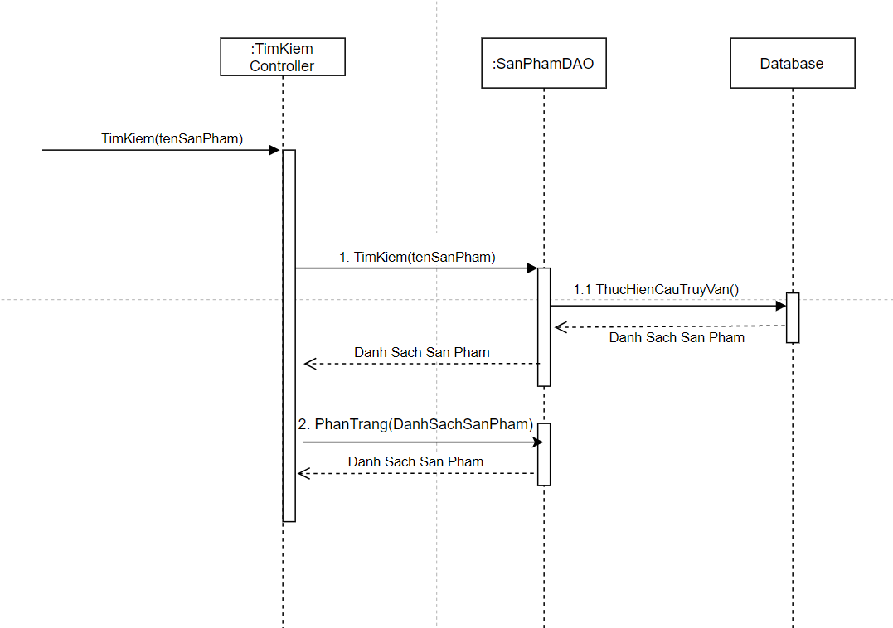

# DocThongTinChiTietSanPham(SanPhamId)

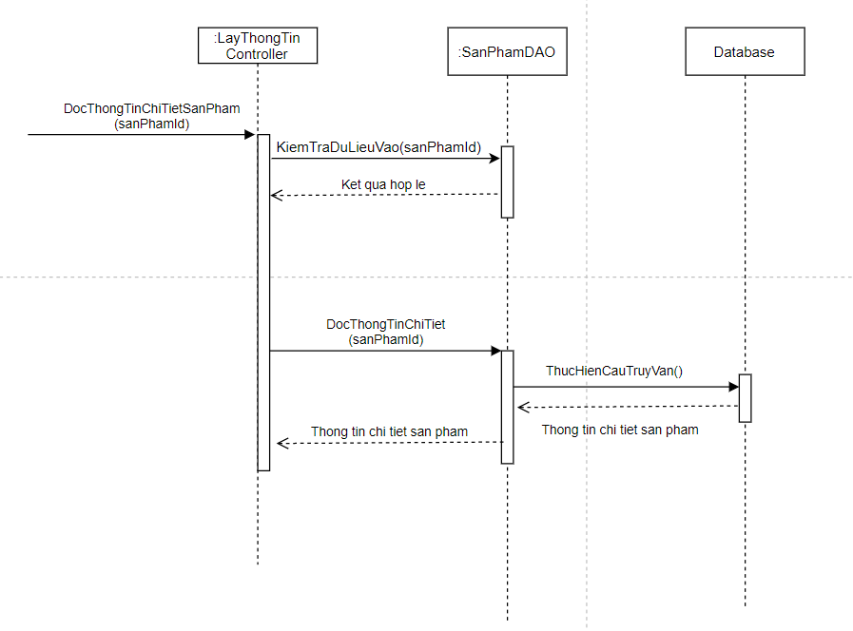

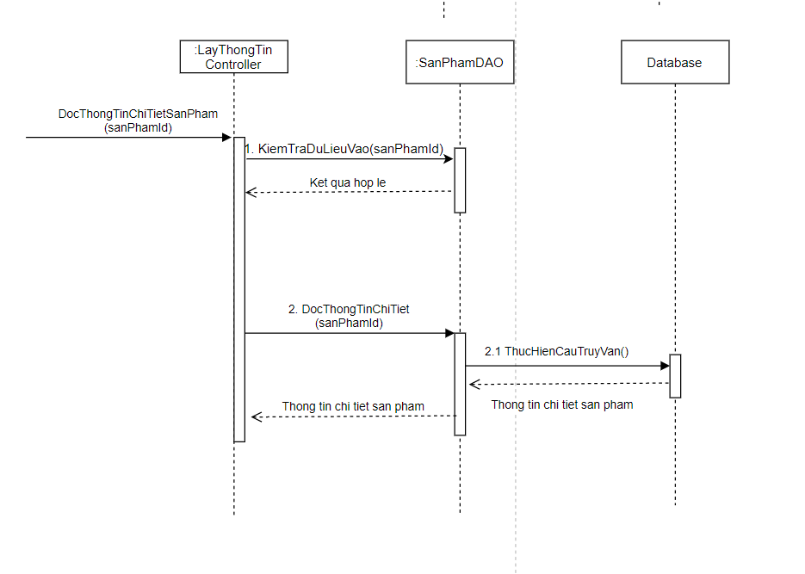

# ChinhSuaNhanVien(ThongTinDuocChinhSua)

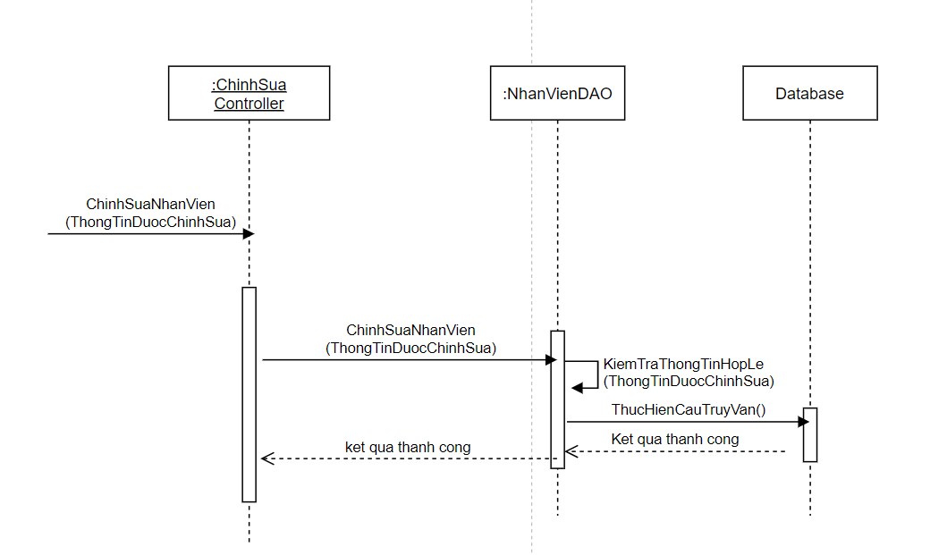

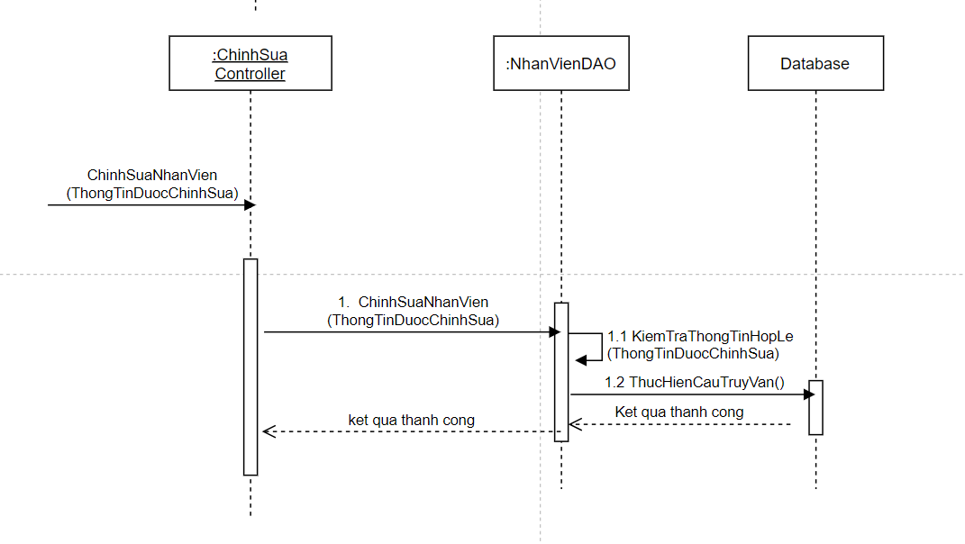

# ThemNhanVien(ThongTinNhanVien)

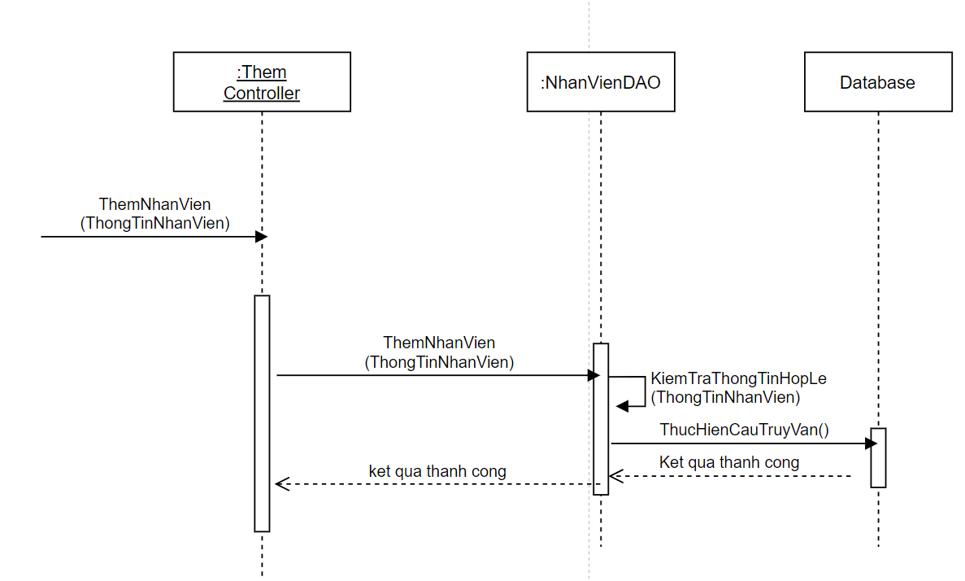

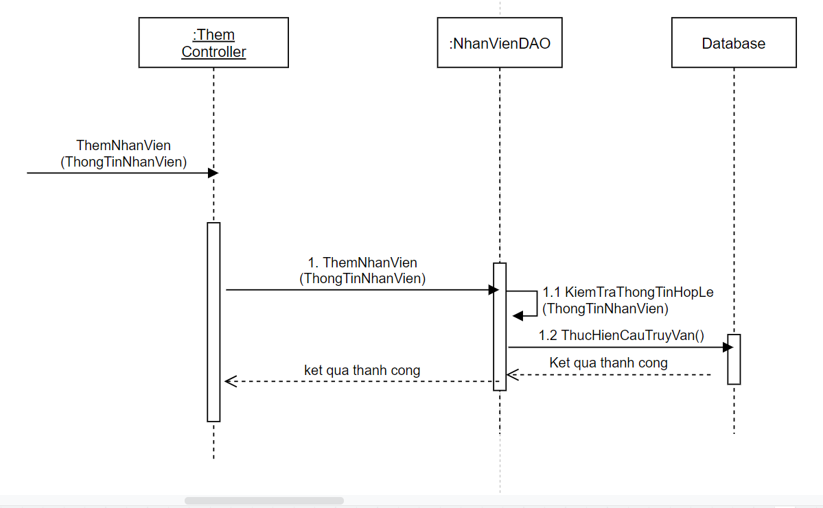

# TraDonHang(IdDonHang)

